**APLIKASI MANUAL INSTRUCTOR UNTUK PEMANDU KARYAWAN PABRIK PT INCASI RAYA DENGAN AUGMENTED REALITY METODE MARKERLESS**



**OLEH :**

**Patrick Ricardo**

**18101152630111**

**PROGRAM STUDI TEKNIK INFORMATIKA FAKULTAS ILMU KOMPUTER UNIVERSITAS PUTRA INDONESIA “YPTK” PADANG**

**2021**

**BAB IV**

**ANALISA DAN PERANCANGAN**

1. Analisa

Analisa adalah tahapan awal didalam sebuah penelitian untuk memperdalam informasi tentang objek yang akan di teliti setelah di analisa akan di mulai tahap perancangan dan pembuatan program hingga selesai seperti tujuan awal.

1. Analisa Data

Analisa data adalah salah satu tahap penting dalam pembuatan sebuah program, Dimana data-data yang sudah di kumpulkan akan di analisa terlebih dahulu dan diseleksi data yang mana saja yang akan di pakai di program nantinya.

Dalam membuat sebuah program *Augmented reality* diperlukan beberapa data yang didapatkan dari kunjungan pabrik cpo incasi raya padang diantaranya adalah :

1. Data mengenai proses pengolahan minyak goreng kelapa sawir.
2. Data mengenai mesin-mesin yang digunakan dalam proses pengolahan.
3. Informasi umum mengenai PT Incasi Raya
4. Informasi Struktural PT Incasi Raya
5. Analisa Proses

Dalam tahap analisa proses akan menganalisa bagaimana aplikasi AR akan berjalan, Dimana ketika user akan memilih objek 3D yang ingin dimunculkan aplikasi akan memerintahkan kamera dan teknologi AR untuk tracking permukaan datar setelah di tracking aplikasi akan memulai untuk memvisualisasikan objek 3D tersebut.

1. **Analisa Sistem**

Analisa system adalah tahapan dimana peneliti akan menganalisa sistem yang akan di buat dari apa saja yang di butuhkan , *user interface* dan bagaimana nantinya sistem akan beroperasi. Analisa sistem perlu dilakukan agar pembuatan sistem dapat berjalan lancar dan hasilnya bisa sesuai dengan tujuan awal. Aplikasi ini akan menggunakan *Augmented reality* sebagai bagian utama yang akan di operasikan dengan kamera dan memvisualisasikan objek 3D yang ada pada aplikasi.

1. Unified Modeling Language (UML)

Menurut Sukamto dan Shalahuddin (2016:137), UML menjadi bahasa pemodelan standar untuk pembangunan perangkat lunak dengan teknik pemrograman berorientasi objek. UML muncul karena adanya kebutuhan pemodelan visual untuk menspesifikasikan, menggambarkan, membangun, dan dokumentasi dari sistem perangkat lunak. UML hanya bertugas untuk melakukan pemodelan awal. Berikut ini beberapa diagram pada pemodelan UML diantaranya.

**4.2.1 Use Case Diagram**

Merupakan diagram pemodelan untuk mengetahui fungsi apa saja yang ada didalam sebah sistem dan siapa saja yang berhak menggunakan fungsi-fungsi tersebut.

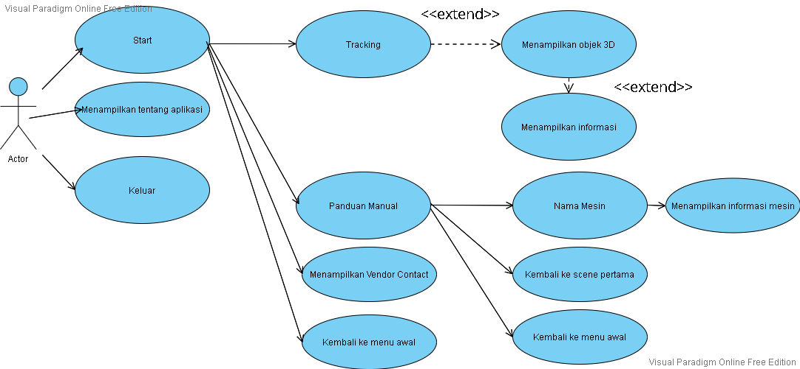

**Gambar 4.1 *Use Case Diagram***

**4.2.2 Class Diagram**

Meperlihatkan aliran kerja serta hubungan antar clas dan penjelasan detail tiap-tiap class pada sistem yang akan dirancang.

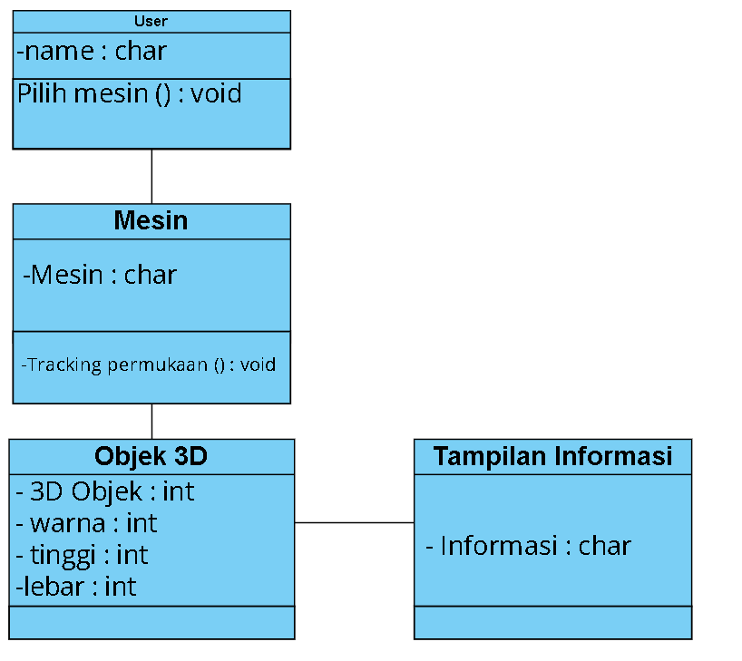

**Gambar 4.2 *Class Diagram***

**4.2.3 Activity Diagram**

Menggambarkan seluruh alur aktivitas dalam sistem yang sedang dirancang, dan bagaimana itu berjalan dari awal sampai akhir.

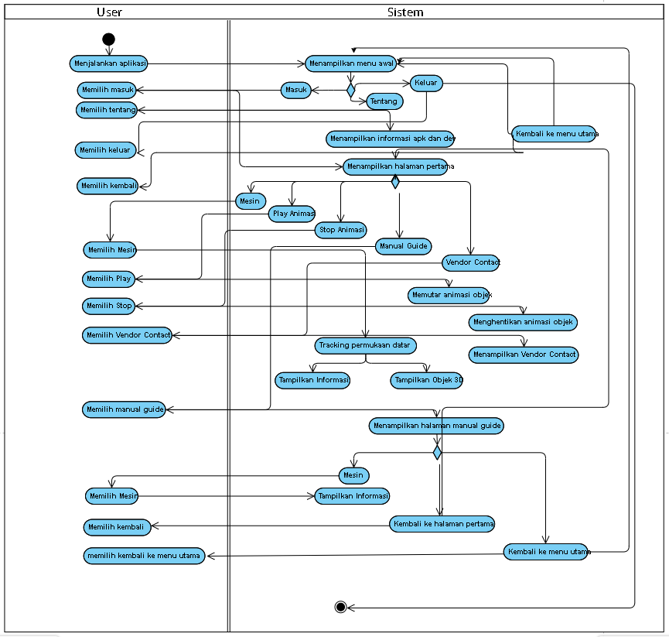

**Gambar 4.3 *Activity Diagram***

**4.2.4 State Chart Diagram**

Menggambarkan transisi dan perubahan dari status sebuah objek lain ke yang

lainnya pada sistem. 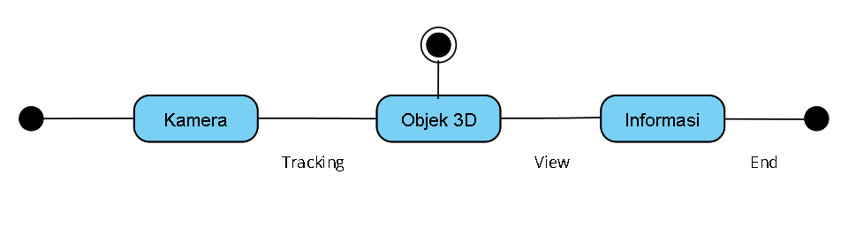

**Gambar 4.4 *State Chart Diagram***

**4.2.5 Sequance Diagram**

Menggambarkan kelakuan objek pada sebuah scenario tunggal, dengan menunjukan sejumlah objek contoh dan pesan-pesan yang melewati objek didalam *use case*.

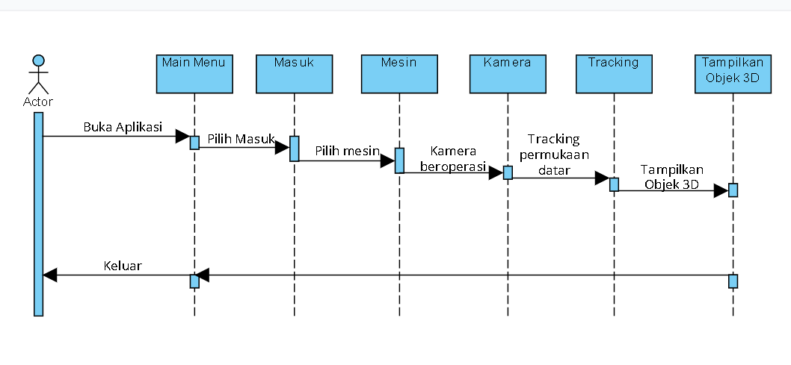

**Gambar 4.5 *Sequence Diagram***

**4.2.6 Collaboration Diagram**

Menggambarkan interaksi antar objek/bagian dalam bentuk fisik dari sistem yang akan dirancang.

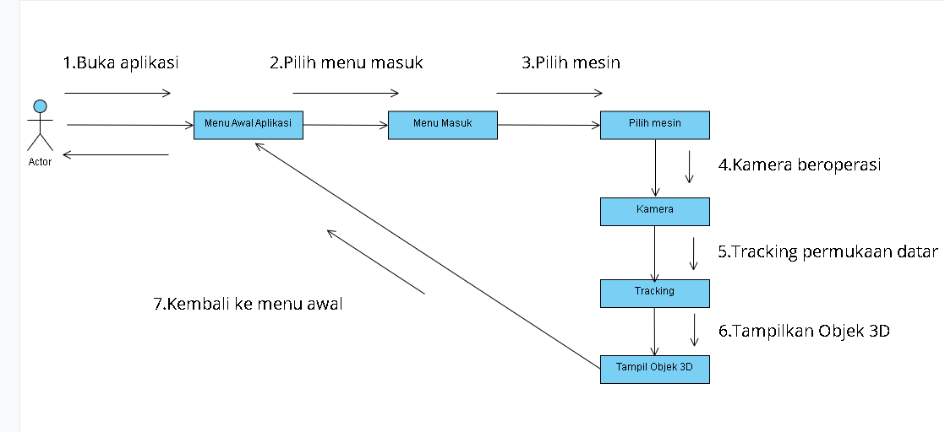

**Gambar 4.6 *Collaboration Diagram***

**4.2.7 Deployment Diagram**

Menggambarkan detail bagaimana komponen di-*deploy* atau disebarkan dalam

infrastruktur sistem, tempat komponen akan terletak, kemampuan jaringan pada kondisi tertentu, kemampuan *server,* dan hal yg bersifak fisik.

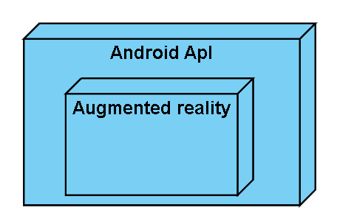

**Gambar 4.7 *Deployment Diagram***

**4.3 Perancangan Interface**

4.3.1 Tampilan Menu Awal

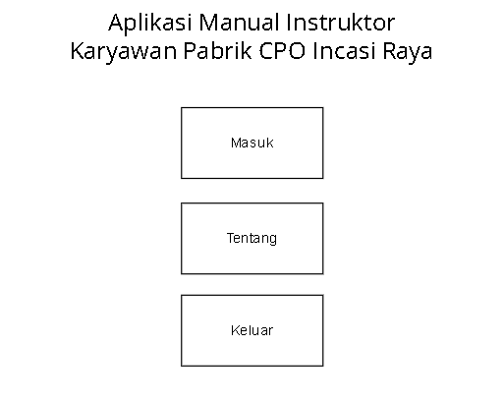

**Gambar 4.8 Tampilan Menu Awal**

4.3.2 Tampilan dalam aplikasi

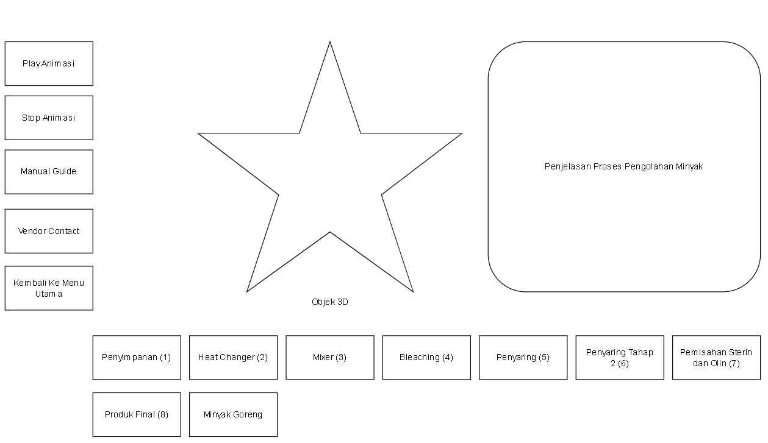

**Gambar 4.9 Tampilan dalam aplikasi**

4.3.3 Tampilan dalam aplikasi

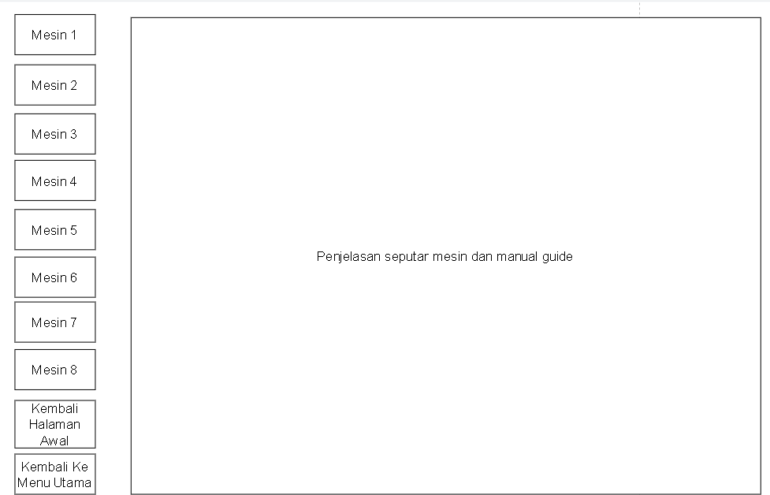

**Gambar 4.10 Tampilan dalam aplikasi**

**Daftar Pustaka**

[1] Azuma, R. T. (2017, June). Making augmented reality a reality. In *Applied Industrial Optics: Spectroscopy, Imaging and Metrology* (pp. JTu1F-1). Optical Society of America.

[2] Budi Arifitama, 2017, “Panduan Mudah Membuat Augmented Reality”, Hal 1, Yogyakarta, Penerbit ANDI.

[3] Furht, B. (2011) Handbook of Augmented Reality, Department of Computer

Electrical Engineering and Computer Science. https://doi.org/10.1007/978-1-

4614-0064-6

[4] Haryani, P. and Triyono, J., 2017. Augmented Reality (Ar) Sebagai Teknologi Interaktif Dalam Pengenalan Benda Cagar Budaya Kepada Masyarakat. *Simetris: Jurnal Teknik Mesin, Elektro Dan Ilmu Komputer*, *8*(2), pp.807-812. https://doi.org/10.24176/simet.v8i2.1614

[5] Indriani, Riana, Bayu Sugiarto, and Agus Purwanto. "PEMBUATAN AUGMENTED

REALITY TENTANG PENGENALAN HEWAN UNTUK ANAK USIA DINI

BERBASIS ANDROID MENGGUNAKAN METODE IMAGE TRACKING

VUFORIA." *SEMNASTEKNOMEDIA ONLINE* 4.1 (2016): 4-7.

[6] Isharyadi, F.; Faridah, D.N.; Sitanggang, A.B., (2019). *Karakterisasi Fisikokimia*

*Crude Palm Oil (CPO) di Daerah Sumatra dan Non Sumatra*. Universitas IPB.

[7] Mahtarami, A. (2020). Aplikasi Edukasi Pengenalan Satwa Berbasis Augmented Reality untuk Anak Usia Dini.

[8] Mealy, P. (2018). *Virtual & Augmented Reality*. John Wiley & Sons, Inc.

[9]Nugroho, Atmoko dan Pramono, Baskoro Andi. 2017. *Aplikasi Mobile Augmented*

*Reality Berbasis Vuforia Dan Unity Pada Pengenalan Objek 3D Dengan*

*Studi Kasus Gedung M Universitas Semarang*. Jurnal Transformatika

Volume 14 Nomor 2.

[10] Nitani Mazaya Ayari (2020). *“Implementasi Unity 3D Pada Game Simulasi “Ayo ke PERPUSNAS” “.* POLITEKNIK NEGERI JAKARTA .

[11] Oktarina, T.; Studi, P.; Informasi, S.; Komputer, F.I.; Darma, U.B.; Studi, P.;

Informatika, T.; et al., (2018). *Peramalan Produksi Crude Palm Oil (CPO)*

*Menggunakan Metode Arima pada PT. Sampoerna Agro tbk*, (November).

[12] Pekerti, B. A. (2017). *Pengembangan Aplikasi Augmented Reality Untuk Meningkatkan Hasil Belajar Siswa SMP Negeri 2 Banyumas Pada Mata Pelajaran IPA Tata Surya* (Doctoral dissertation, Universitas Negeri Semarang).

[13] Quraish, Kridalukmana, R., & Martono, K. T., (2016) Buku Pembelajaran Bahasa Inggris Dengan Teknologi Augmented Reality Berbasis Android.(1). 102-

108.

[14] Raudhatul, J. (2020). *PENGARUH PEMANFAATAN MEDIA AUGMENTED REALITY TERHADAP MINAT BELAJAR SISWA PADA MATA PELAJARAN TEMATIK SISWA KELAS IV TEMA PEDULI TERHADAP MAKHLUK HIDUP DI SDN 07 KOTA BENGKULU* (Doctoral dissertation, IAIN BENGKULU).

[15] Rio, U., Erlinda, S. and Haryono, D., 2016. Implementasi Model Mobile

Augmented Reality e-Booklet untuk Mempromosikan Object Wisata Unggulan Provinsi Riau dengan metode 3D Object Tracking. *INOVTEK Polbeng-Seri Informatika*, *1*(2), pp.177-191.

[16] Rosa, A. S., and M. Shalahuddin. "Rekayasa Perangkat Lunak Terstruktur Berorientasi Objek." *Bandung: Informatika* (2016).

[17] Sembiring, E. B., Sapriadi, & Brahmana, Y. C. (2016). Rancang Bangun

Dan AnalisisAplikasi Augmented Reality pada Produk Furniture. *Integrasi*, *8*(1), 22

28.http://jurnal.polibatam.ac.id/index.php/JI/article/view/50

[18] Sukamto, RA, M. Shalahudin. 2018. *Rekayasa Perangkat Lunak*. Bandung:

Informatika Bandung.

[19] Sukamto, R. A., & Shalahuddin, M. (2016). *Rekayasa Perangkat Lunak Terstruktur dan Berorientasi Objek*. Bandung: Informatika.

[20] Singkoh, R. T., Lumenta, A. S., & Tulenan, V. (2016). Perancangan Game FPS (First Person Shooter) Police Personal Training. *Jurnal Teknik Elektro dan Komputer*, *5*(1), 28-34.

[21] Widodo, A., & Utomo, A. B. (2021). Media Pembelajaran Taksonomi Hewan Berbasis Augmented Reality dengan Fitur Multi Target. *Edu Komputika Journal*, *8*(1), 1-8.

[22]